Уважаемые родители, в рамках реализации основной образовательной программы, мы предлагаем Вам игровые задания по теме недели «Новогодний калейдоскоп», которые вы можете выполнить с детьми дома.


Рекомендуем:
- понаблюдать с ребенком за застыванием цветной воды в формочке (цветные льдинки);
- построить с ребенком Сказочный замок для Деда Мороза из конструктора или геометрической мозаики;
- изготовить поделку для участия в конкурсе «Новогодние чудеса»;


- прочитать ребенку стихи: Е. Благинина «Елка», К. Чуковский «Елка», Д. Хармс «Дворник – Дед Мороз»;
- побеседовать о празднике «Новый год» как о семейном празднике, пробуждая интерес к родственным связям, показывая радость родственных отношений;
- поупражнять детей в речевой традиции «Копилка слов»: «зимние слова» (картинки и рисунки детей и родителей соотносятся с прилагательным «зимний», «зимняя» и т.д.), например: зимняя куртка, зимняя картина);

- составить письмо Дедушке Морозу;


- участвовать в подготовке к Новогодним праздникам (рекомендации по безопасному оформлению детских костюмов).

Повторяйте вместе с нами!
«Тает месяц молодой»
Тает месяц молодой.
Гаснут звезды чередой.
Из распахнутых ворот
Солнце красное идёт.
Солнце за руку ведёт
Новый день и Новый год!
С. Маршак

Работаем в соответствии с законодательством вместе:
«В соответствии со статьей 63 «Семейного Кодекса Российской Федерации» статьей 44 Федерального закона «Об образовании в Российской Федерации» Родитель несет ответственность за воспитание и развитие своих детей, обязан заботиться о здоровье, физическом, психологическом, духовном и нравственном развитии своих детей».
Договор «Об образовании» между МБДОУ№27 и родителями
«Родители (законные представители) несовершеннолетних обучающихся имеют преимущественное право на обучение и воспитание детей перед всеми другими лицами. Они обязаны заложить основы физического, нравственного и интеллектуального развития личности ребенка».
П.1, Статья 44 Федерального закона «Об образовании в Российской Федерации"

Плодотворного сотрудничества!
МУНИЦИПАЛЬНОЕ БЮДЖЕТНОЕ ДОШКОЛЬНОЕ ОБРАЗОВАТЕЛЬНОЕ УЧРЕЖДЕНИЕ
«Детский сад общеразвивающего вида №27»

ПАМЯТКА ДЛЯ РОДИТЕЛЕЙ
по образовательной теме недели

«Новогодний калейдоскоп»

Составили:
Аминева Алена Мударисовна,
Сергеева Ирина Маратовна,
воспитатели группы №6
5-6 лет
Декабрь
Уважаемые родители, в рамках реализации основной образовательной программы, мы предлагаем Вам игровые задания по теме недели «Новогодний калейдоскоп», которые вы можете выполнить с детьми дома.



Рекомендуем:
- научить дома ребенка вырезать снежинки из салфеток;


- выучить стихотворение к празднику «Дед Мороз» С. Погореловский;

- понаблюдать с ребенком за застыванием цветной воды в формочке -цветные льдинки (украшение для елки на участке);

- прочитать ребенку произведение П. Бажова «Серебряное копытце», обсудить содержание;

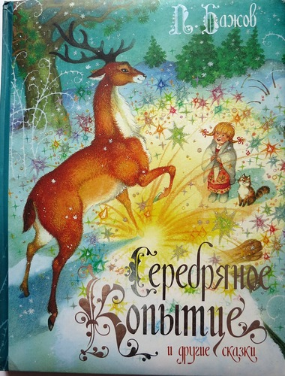

- посетить выставку совместных новогодних поделок «Новогодняя фантазия»;

- изготовить газету «Зимние спортивные игры»;

-прочитать «Я спас Деда Мороза» С. Георгиева.

- участвовать в подготовке к Новогодним праздникам.

